Зачисление детей в 1 класс через портал ГИС Комплектование.
Подача заявления через портал ГИС Комплектование осуществляется только при достижении ребенка 6,5 лет!!! Заявления принимаются с 1 февраля -5 сентября текущего года.

Подачи заявления в первый класс через ГИС Комплектование, осуществляется путем регистрации и подачи заявления на сайт Электронное комплектование школ (www.complect.edu-rb.ru/). Для этого переходим на сайт и регистрируемся сами как родитель, далее заполняем заявление.
Обязательно выбираем правильную школу!!! 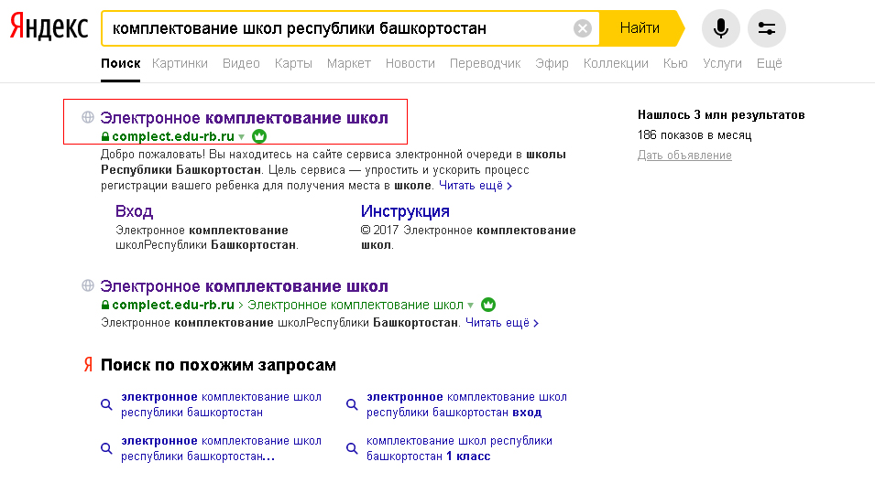Р

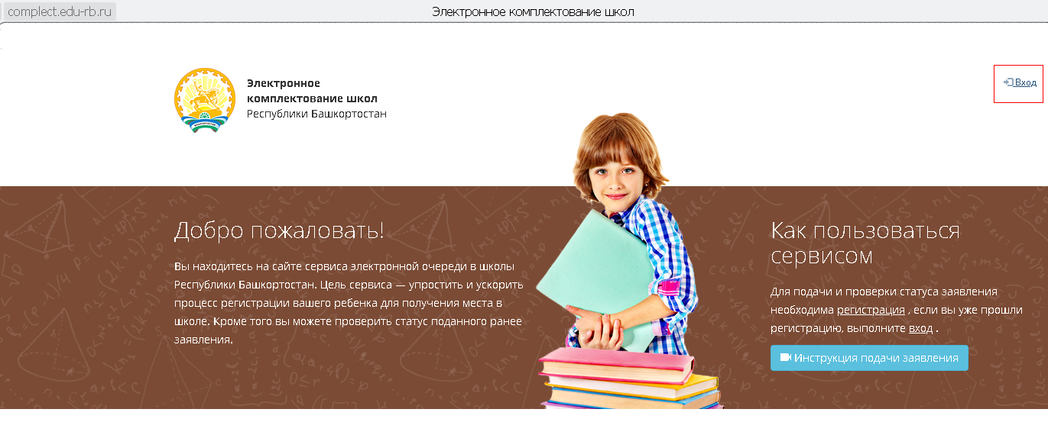

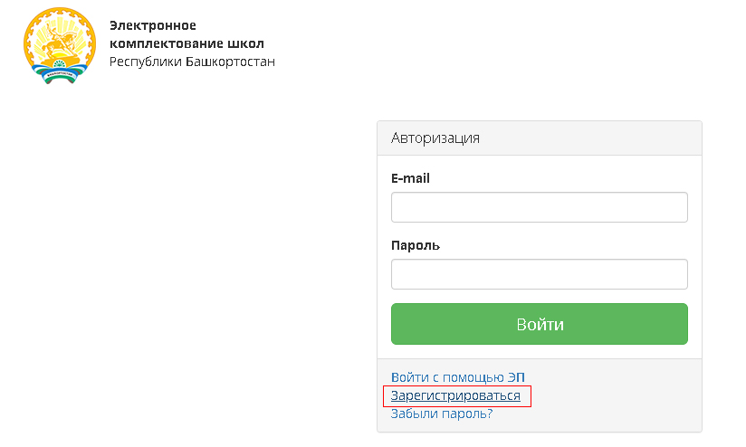
Нажимаем кнопку ЗАРЕГИСТРИРОВАТЬСЯ, или если уже имеется учетная запись входим со своим логином и паролем, если не помните логин и пароль можете восстановить доступ к личному кабинету с помощью кнопки ВОССТАНОВИТЬ ПАРОЛЬ.
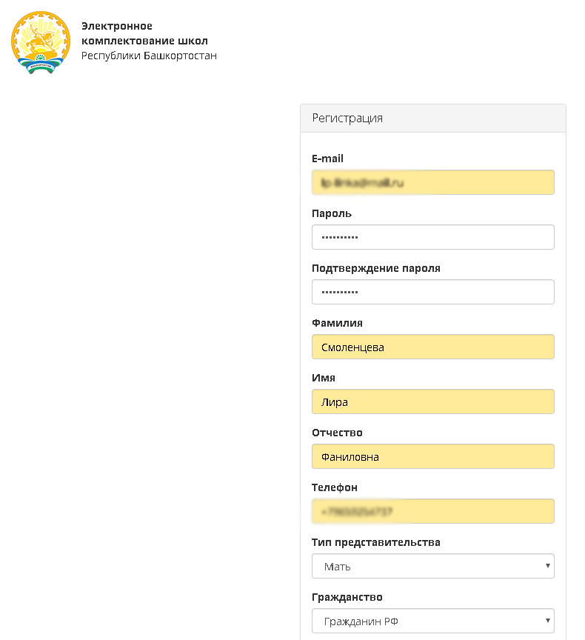

Регистрация
E-mail – пишите адрес Вашей электронной почты (@mail.ru;@yandex.ru ит.д.)
Пароль – придумайте пароль для входа в систему
Фамилия – Ваша фамилия
Имя- Ваше имя
Отчество – Ваше отчество
Телефон – Ваш номер сотового телефона
Тип представительства - Выбрать из выпадающего списка: Законный представитель, Мать, Отец
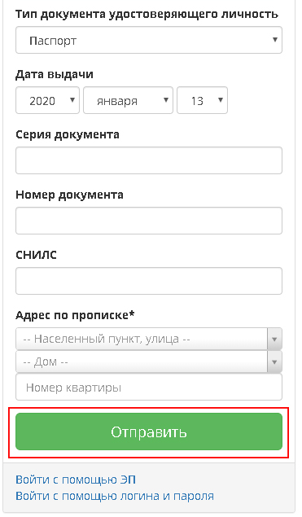
Гражданство – из выпадающего списка выбрать Гражданин РФ, Иностранный гражданин, Без гражданства
Тип документа удостоверяющего личность - из выпадающего списка выбрать Паспорт, Водительское удостоверение
Серия документа
Номер документа
СНИЛС – номер пенсионного страхового свидетельства
Адрес по прописке
Нажимаем кнопку – Отправить!

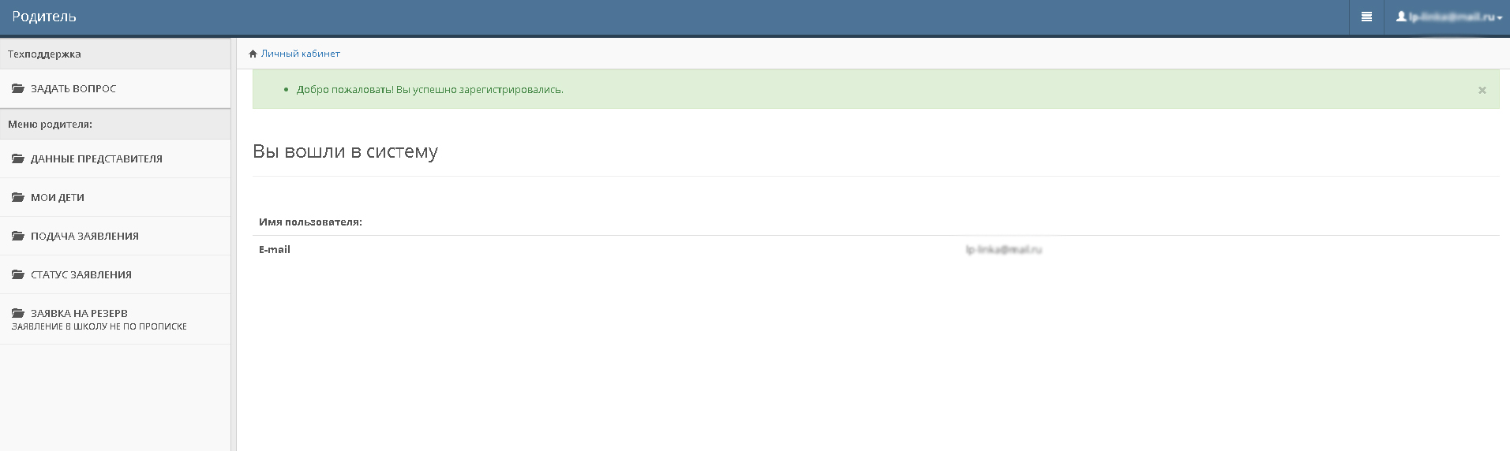
Вы вошли в Ваш личный кабинет родителя. Далее необходимо подать заявление в 1 класс.
